Regras de Negócio

DFD – Compra de produtos Herbalife

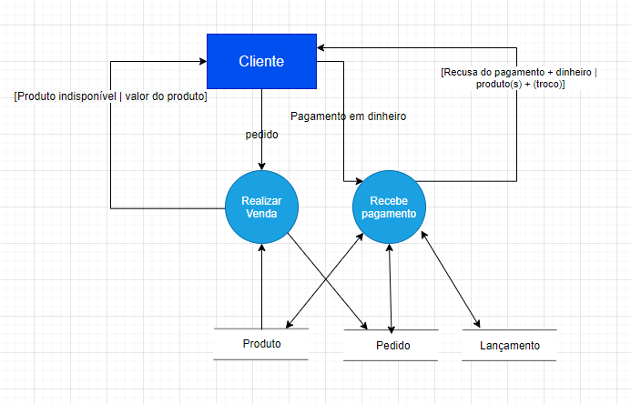

**RN-01**: Quando algum produto não estiver disponível, informar ao cliente e recusar o pedido.

**RN-02:** Verificar se as informações do cliente estão registradas, em caso afirmativo, se necessário atualizar as informações.

**RN-03**: Validar solicitação de avaliação física verificando se o cliente está apto para utilizar o serviço.

**RN-04:** Caso o pagamento não seja confirmado não enviar a encomenda.

**RN-05:** Quando receber o produto o cliente deve confirmar seu recebimento.